Pour : De :

Collectif Opalinfo Groupe 2

Adresse :XXXXXXXXXX adresse : XXXXXXXXXX

62630 Etaples 62630 Etaples

Mail :[XXXX@XXXXX.fr](mailto:XXXX@XXXXX.fr) Mail :XXX@XXXXX.fr

Tél :0000000000 Tél :00000000000

**Cahier des charges de réalisation de site internet**

OPALINFO

**Sommaire**

Contexte du projet 3

Objectifs 3

Charte Graphique 4

Arborescence 4

Contenu par page 5

Moyens mis en œuvre 5

# **Contexte du projet**

En tant que développeurs free-lance venant de s'établir dans le secteur d'Etaples, nous avons récemment été contacté par le collectif indépendant Opalinfo.

Regroupant 8 personnes, ce collectif cherche à condenser les informations sur les différents événements de la côte d'Opale, et ce à travers différents médias.

Opalinfo souhaiterait donc aujourd'hui élargir sa visibilité par la création d'un site internet qui regrouperait toutes les informations concernant les manifestations et événements du secteur de la côte d'Opale.

Le client souhaite que le site se divise en plusieurs grands axes comme l’information d’actualités, la découverte d’événements touristiques, la présentation de lieux de tourismes et l’histoire du secteur, le projet s’articulant sur la création d’un site vitrine.

# **Objectifs**

Le but principal du site serait donc de présenter les différentes informations concernant l'actualité, l'historique et les évènements du secteur s'étendant d'Etaples à Berck en passant par Montreuil-sur-mer. Disposant d'un budget de 100€ à 5000€, Opalinfo n'a pas encore posé de date limite à la conception de ce projet, cependant il a déjà évoqué ses exigences. Premièrement étant donné l'attrait touristique de la zone, le client souhaite un site internet multilingue où il sera aisé de changer de langue. Il souhaite également que des liens vers les autres médias à travers lesquels Opalinfo diffuse des informations (comme Youtube ou Facebook) soient disponibles et que les gens puissent s'inscrire à leur newsletter afin de fidéliser les internautes (cf Page5).

Un agenda est demandé par le client et sera disposé sur la page d'actualités (cf Page5). Il est aussi demandé par Opalinfo d'intégrer des galeries d'images afin d'illustrer les différents axes sur lesquels s'appuient le site (cf Page5).

Enfin Opalinfo souhaite que le site soit réalisé sans l'utilisation de CMS afin de se distinguer de la concurrence. Leur priorité est le déploiement d’un site utile et ergonomique en lien avec le territoire de la côte d’Opale.

# **Charte Graphique**

Le client souhaite pour son site un design moderne comprenant des motifs géométriques afin de laisser transparaître une personnalité et dynamique.

De plus le site étant basé sur une thématique côtière, des couleurs évoquant la mer et les vacances seront de mises, pour un rendu final disposant d'une apparence épurée, ergonomique.

Le collectif Opalinfo n'a pour l'instant pas de logo mais pourrait être intéressé. Dans ce cas il faudra prévoir un autre rendez-vous afin d'élaborer le cahier des charges pour ce logo.

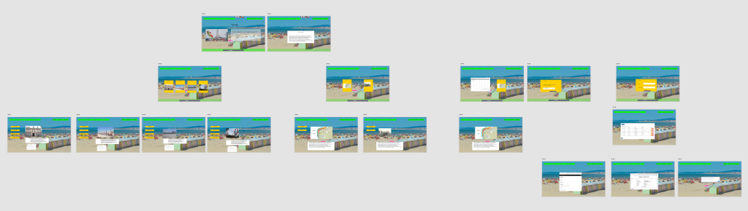

# **Arborescence**

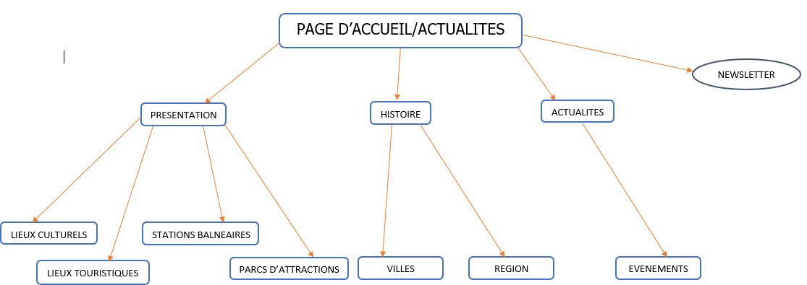

# **Contenu par page**

La page d'accueil permettra de rejoindre chacun des espaces thématiques du site. A savoir la page « Evénements » qui permettra de consulter les différents événements en cours et à venir de la côte d’Opale. Également la page « Présentation » amènera aux espaces dédiés aux lieux culturels, touristiques, aux stations balnéaires et aux parcs d’attractions. Mais aussi la page « Histoire » qui permettra de découvrir l’historique d’une ville donnée ou de la région.

On trouvera également sur la page d'accueil des liens vers les autres médias à travers lesquels Opalinfo émet (Youtube, Facebook, etc...) ainsi qu'un lien pour que les internautes puissent s'abonner à la newsletter du collectif, pour permettre leur fidélisation.

Chaque espace thématique affichera les événements ou les lieux touristiques dont le site souhaite faire la promotion.

Au clic sur un de ces noms de lieux ou d'événements une fenêtre s'ouvrira afin d'en faire une présentation succincte et en susciter l'intérêt par la présentation en plus d'un diaporama d'images s'y rapportant.

Enfin depuis n'importe quelle page une icône permettra de changer la langue dans laquelle est affiché le site pour plus de facilité.

# **Moyens mis en œuvre**

Le client Opalinfo souhaite que le site soit construit sans l'utilisation de CMS afin de se distinguer de la concurrence.

Nous utiliserons les langages HTML et CSS afin de structurer la partie visuelle du site ainsi que ses diverses fonctionnalités.

La fourniture de contenu est à charge d'Opalinfo qui devra transmettre les informations pour l'élaboration des articles.

Le site sera hébergé par OVH et le nom de domaine Opalinfo.com est déjà réservé.

Un référencement efficace sera effectué et le suivi et l'entretien du site sont prévus et compris dans le contrat de manière à effectuer une maintenance hebdomadaire pour créer une dynamique continue d'évolution. Afin de s’inscrire dans l’ère du temps, le site sera entièrement en responsive afin d’être aussi utile et ergonomique sur téléphone et tablette que sur ordinateur.